Усл. 1994

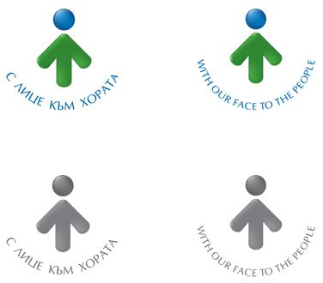

**ОБЩИНА БРЕЗНИК**

Вх.№ .........................

…………………………..20….. г.

**ДО**

**КМЕТА**

**НА ОБЩИНА БРЕЗНИК**

**ЗАЯВЛЕНИЕ**

ЗА ПРИЗНАВАНЕ И ИЗПЪЛНЕНИЕ НА СЪДЕБНО РЕШЕНИЕ ИЛИ ДРУГ АКТ НА ЧУЖДЕСТРАНЕН СЪД ИЛИ ДРУГ ОРГАН /Граждански процесуален кодекс-чл.621, КМЧП-чл.117, 118 и 119/

От ..............................................................................................., ЕГН ..........................

/име: собствено, бащино, фамилно/

Адрес за кореспонденция: гр./с…………………………………………………………, община ………………………………

Упълномощено лице …………………………………………………………………….…………, ЕГН ...........................

Предоставяме препис от съдебно удостоверение /съответен акт/ …………………………………. ……………………………………………………………………………………….……………………………………………………………………

от ………………………………………………………………………………………….……………………………………………………..…………

/държава /

**ПРИЛАГАМ ИЗИСКУЕМИТЕ ДОКУМЕНТИ:**

* Влязло в законна сила от съответния съд /ако е съдебно решение/ или съответния акт, заверен по надлежния ред от чуждестранния орган, който го е издал, заедно с превод /легализация/ на български език
* Декларация по чл.117, т.3 и т.4 от КМПЧ с нотариална заверка на подписа
* Изрично пълномощно /за трето лице/

Други приложени документи:……………………………………………………………………………………………………

………………………………………………………………………………………………………………………………………………………

 Прилагам документ за платена такса

 Плащането е извършено по електронен път

Желая издаденият индивидуален административен акт да бъде получен:

 Лично на гише от ЦАО;

 На електронен адрес, съгласно Закона за електронното управление ………………………………………..;

 В профил, регистриран в Информационната система за сигурно електронно връчване /ССЕВ/;

 Чрез лицензиран пощенски оператор на адрес: ...........................................................   
като декларирам, че пощенските разходи са за моя сметка, платими при получаването на акта за вътрешни пощенски пратки и съм съгласен документите да бъдат пренасяни от оператора за служебни цели.

Такса: 20.00 лв.; 10.23 евро

Срок за изпълнение: 7 дни

*Община Брезник*

*Банкова сметка : BG46STSA93008423552400, BIC: STSABGSF, Банка ДСК ЕАД гр.Брезник*

*вид плащане 448007- общинска такса за административни услуги*

С уважение: …………..…………………….

*ЗАБЕЛЕЖКА: Заявлението може да бъде представено само на гише в общинската администрация*